AWS5.2集成AWS6操作步骤

端口冲突修改
注意：如果5平台和6平台不在一台机器上，那么跳过端口冲突修改章节，直接看下一节
将6平台的启动端口全部改掉，具体文件如下
- aws6\bin\conf下的server.xml文件中的文件端口和主服务端口改掉
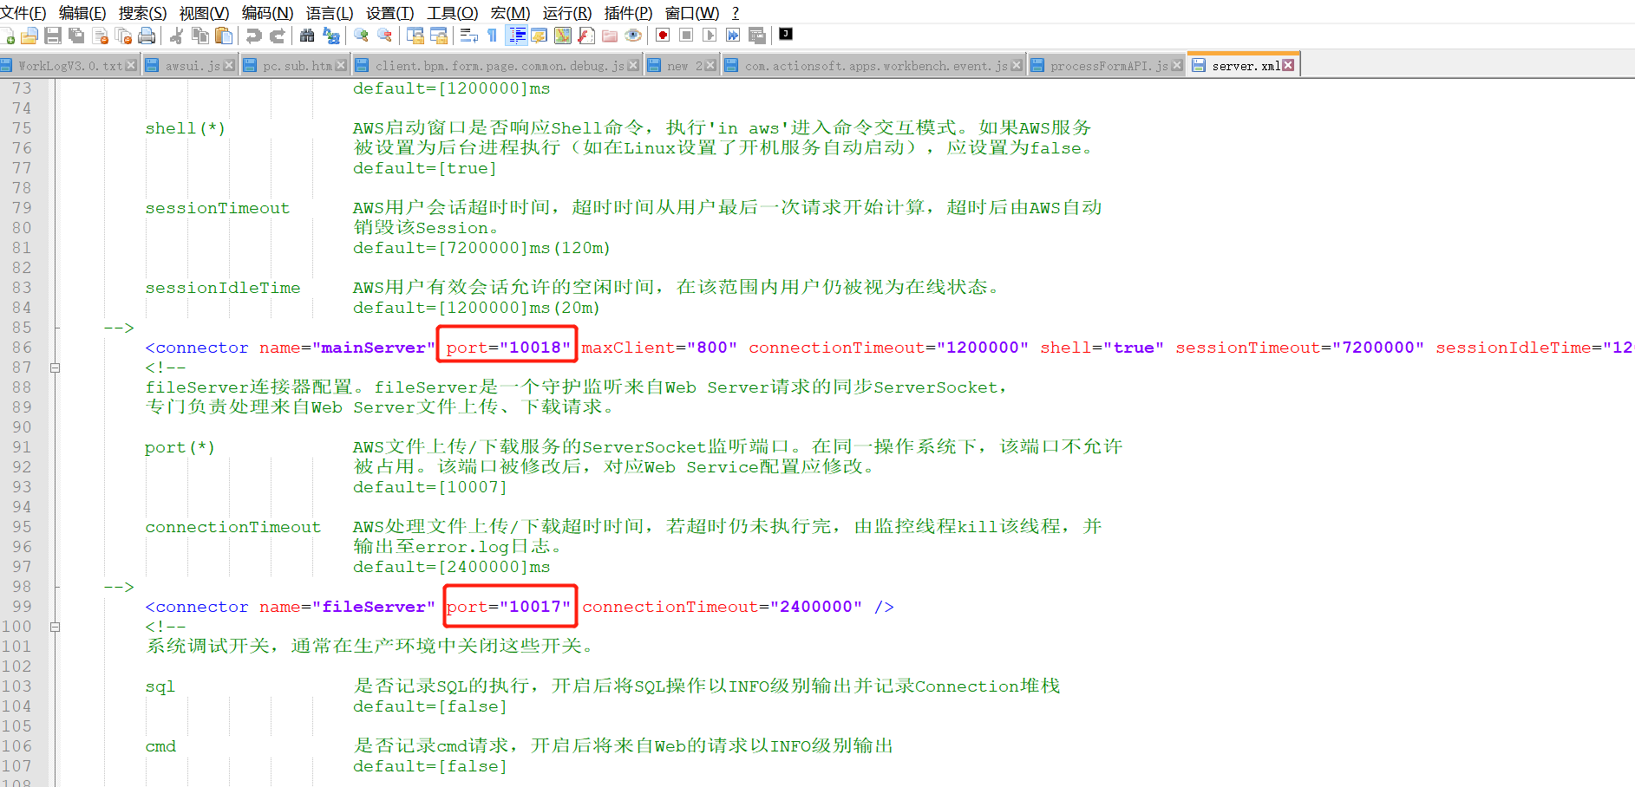
- aws6\webserver\conf下的server.xml文件中的启停端口改掉
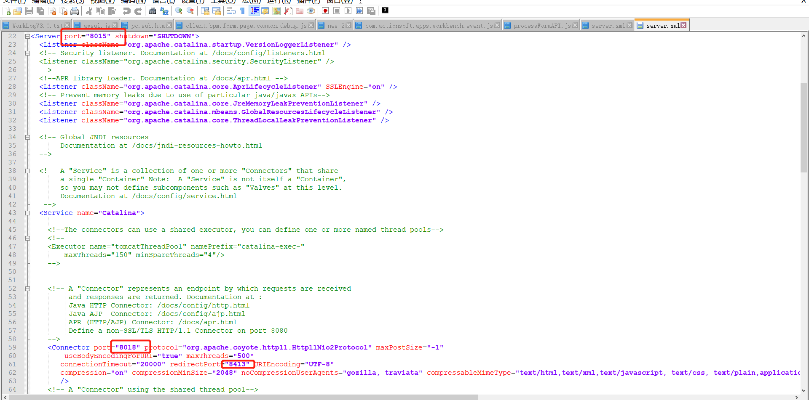
- aws6\webserver\webapps\portal\WEB-INF\classes下的aws-server.xml文件中的端口修改成和1）步骤中保持一致
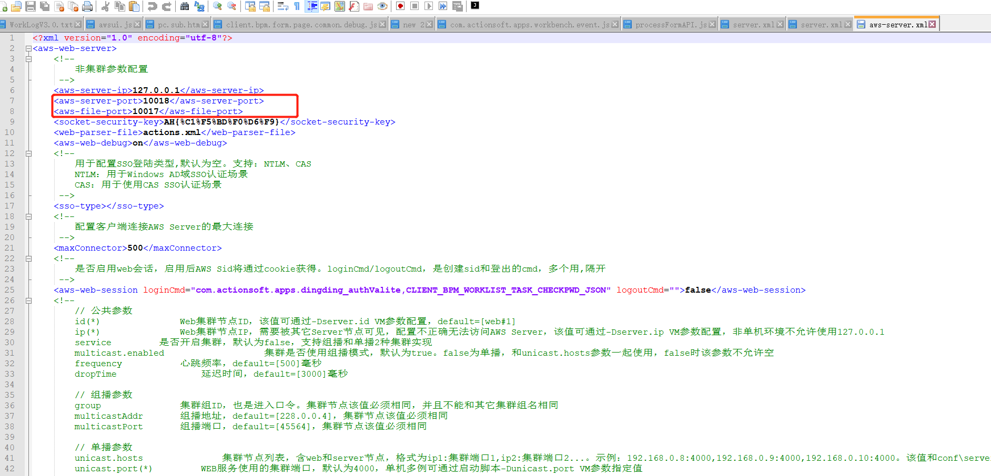
- aws6\bin\conf下的aws-portal.xml文件中的url和mobileUrl替换成相应url
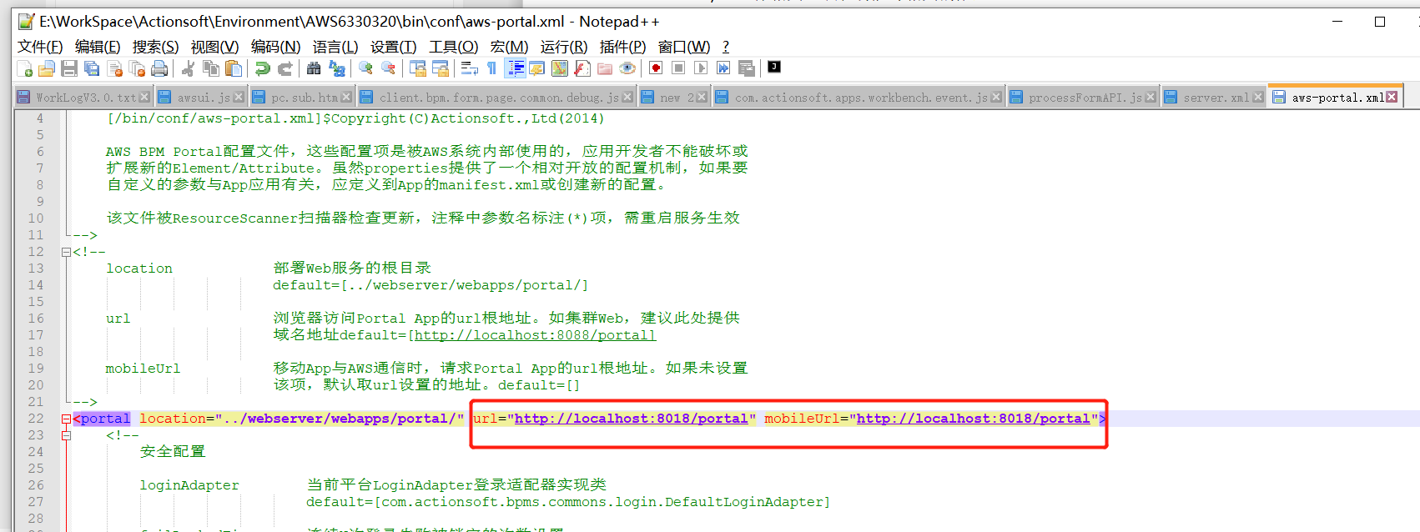

安装集成插件
分别启动5平台和6平台，启动后，操作如下
- 在6平台应用商店下载安装AWS 5.2平台可访问性应用
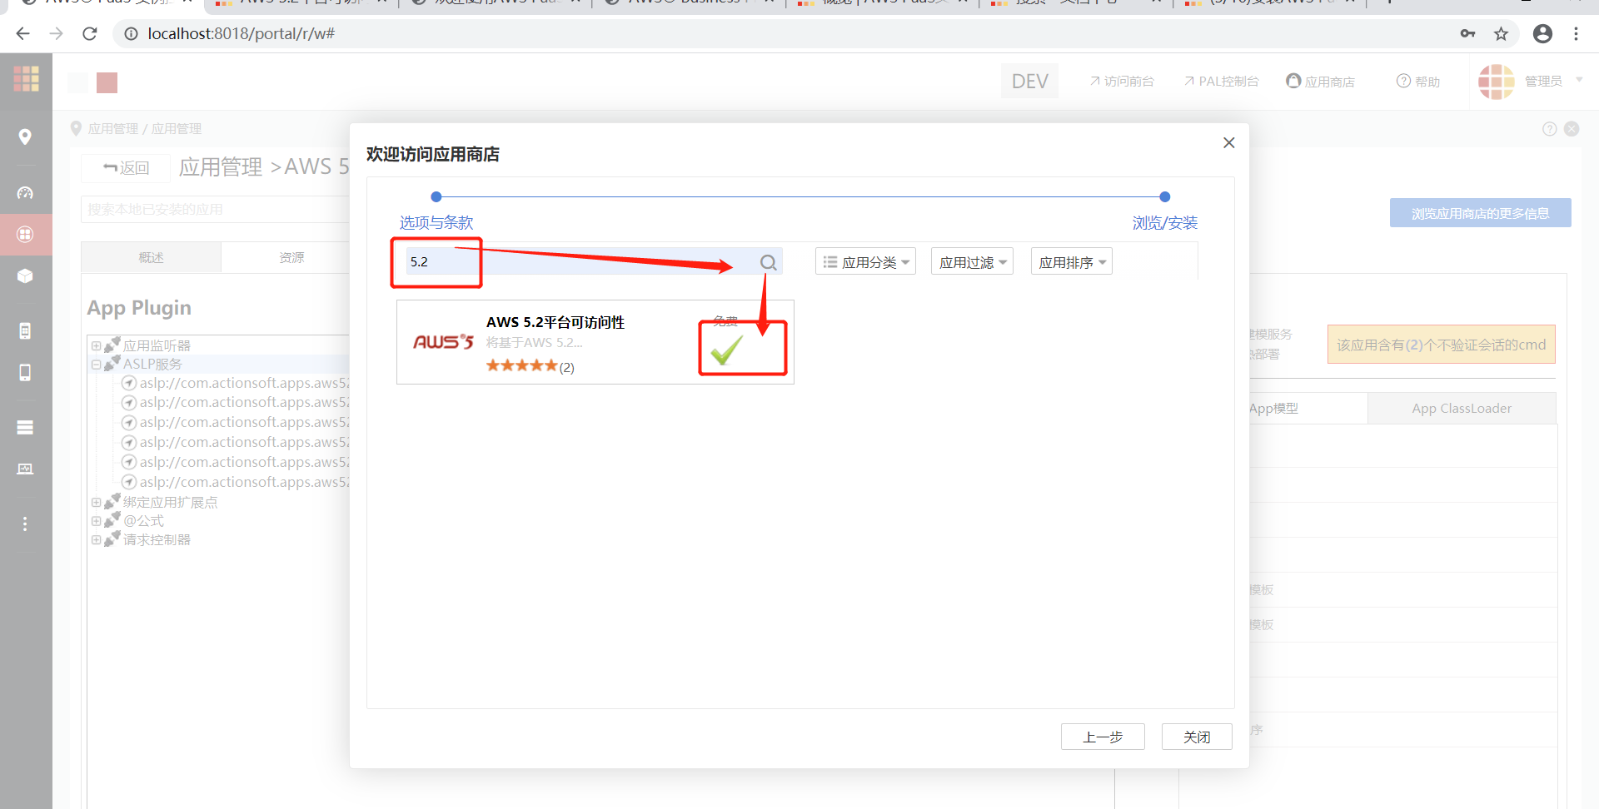
- 在6平台安装目录中找到aws_52paas.suite的文件
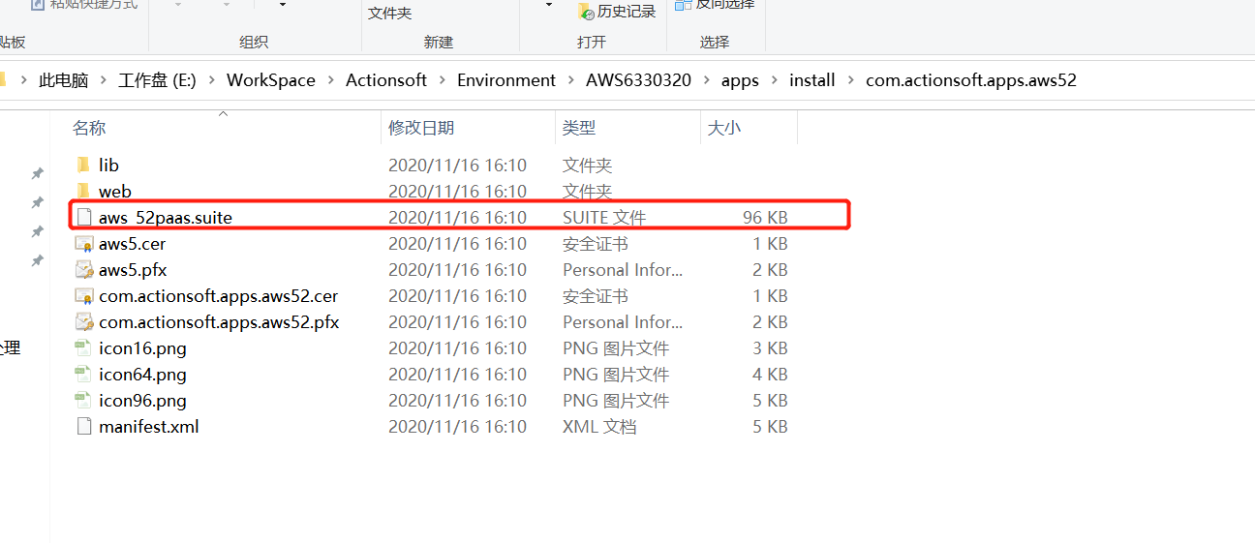
- 将文件复制到5平台的到5平台的AWS52\bin\install目录下
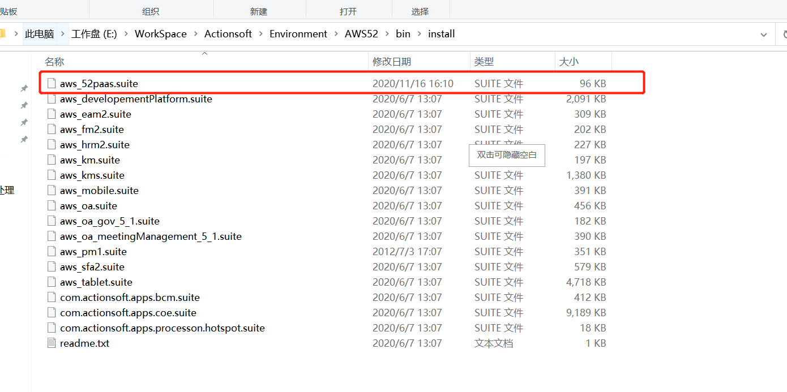
- 在5平台的aws5\bin目录下找到suite-application-manager.bat的文件，双击运行安装插件，直至提示插件安装成功
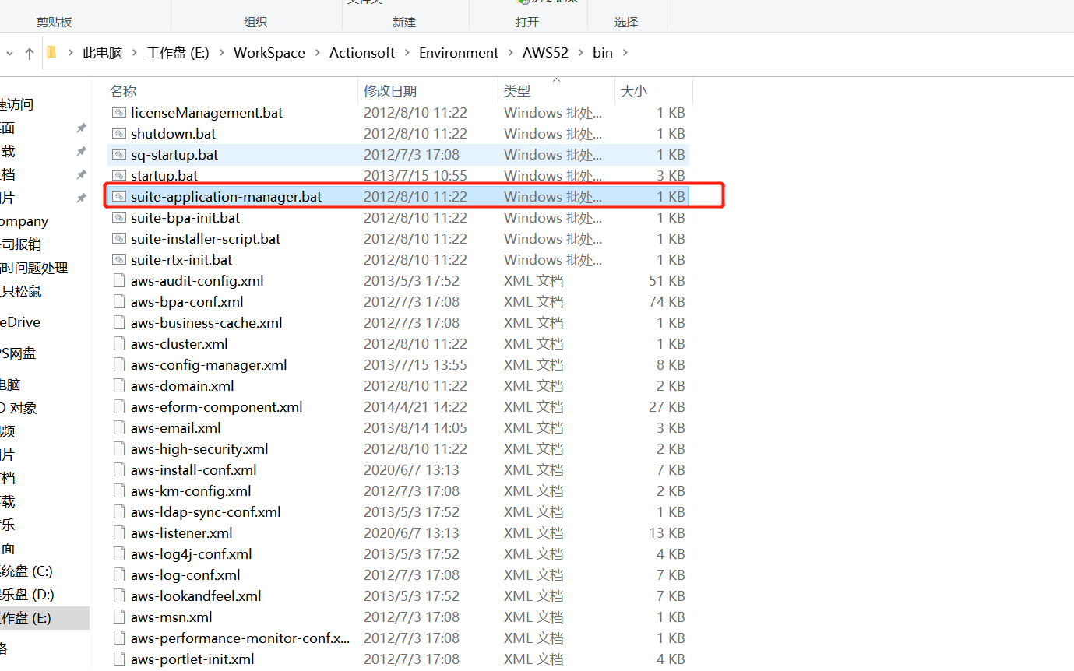
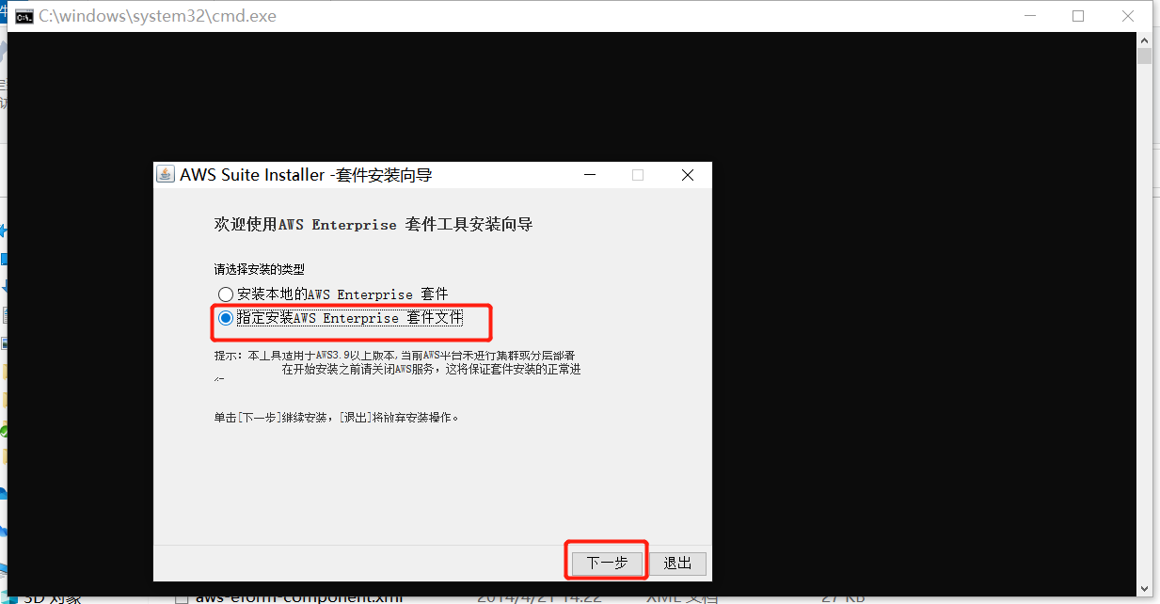
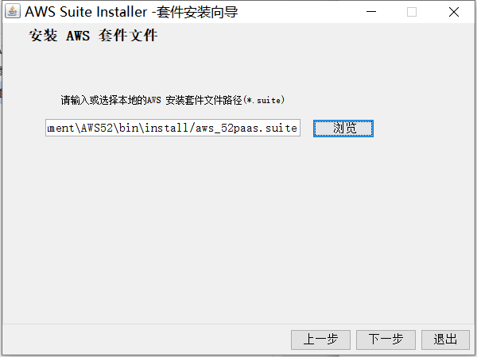
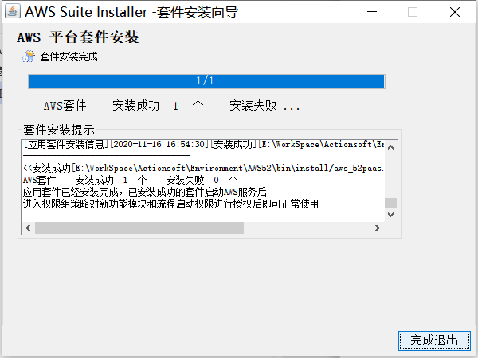

配置相关参数互联
- 将aws6\apps\install\com.actionsoft.apps.aws52下的aws5.pfx和com.actionsoft.apps.aws52.pfx复制到aws5安装目录的bin文件夹下
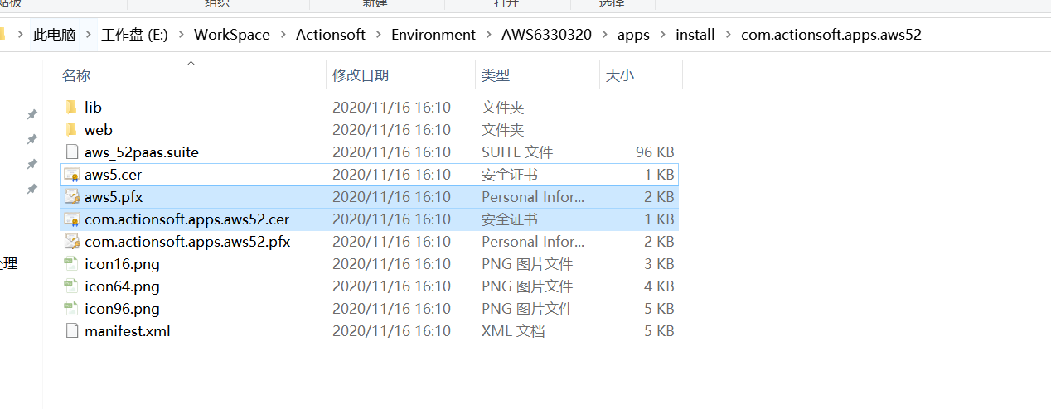
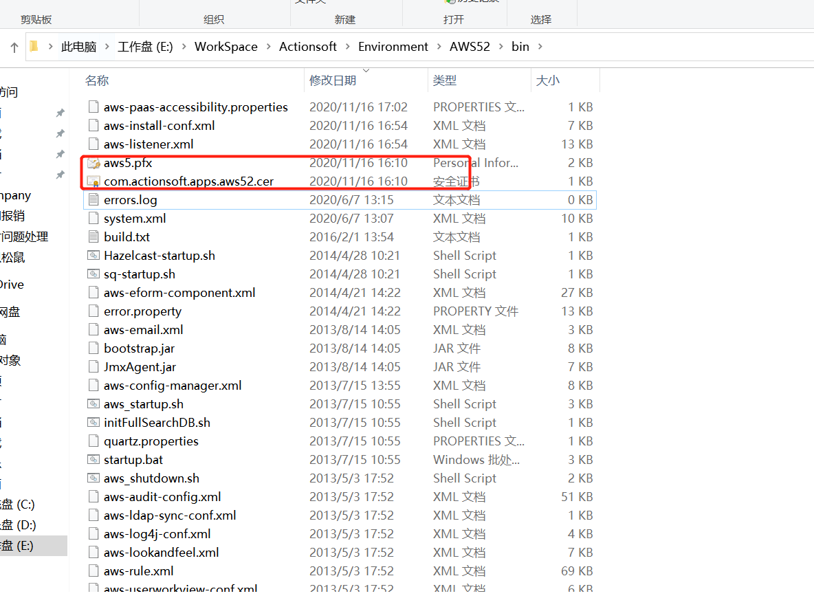

- 在aws5平台的bin目录下修改aws-paas-accessibility.properties文件，将url指向到aws6平台
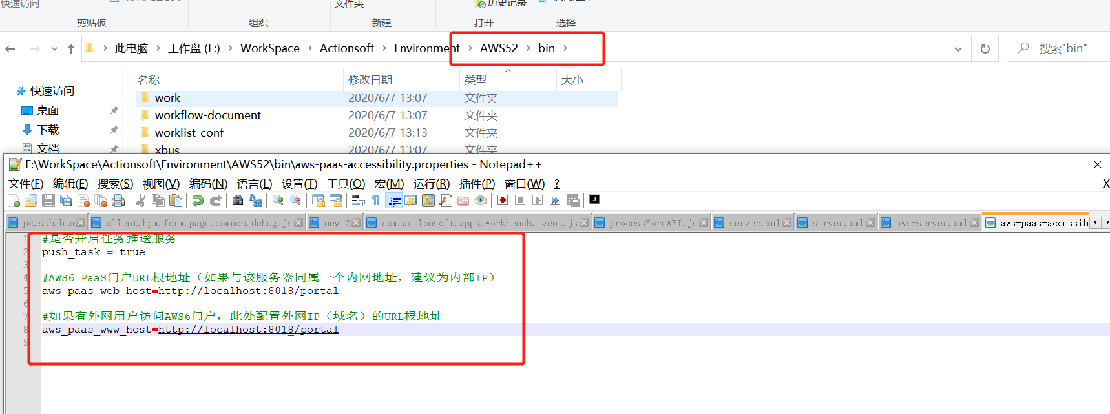
- 修改aws6中的AWS 5.2平台可访问性应用参数，指向到aws5
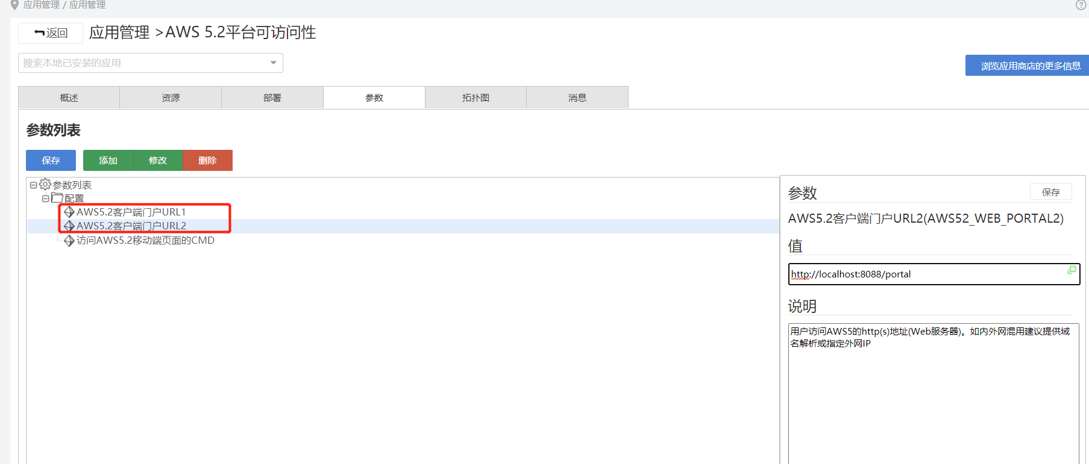
- 进行相关组织和功能等相关的配置
参考https://docs.awspaas.com/reference-guide/aws-52-upgrade-to-paas-6/index.html
- 测试，在5里面找个测试流程，推送到下个审批节点时，在6里面能够看到待办任务，并能够打开办理，办理后5里面的任务正常被办理掉。6里面消失，存在在我的已办里面，则集成成功
